AMAZING GRAND POLAND
ทัวร์ยุโรป แกรนด์โปแลนด์ 10 วัน 8 คืน
โดยสายการบิน TURKISH AIRLINES (TK)
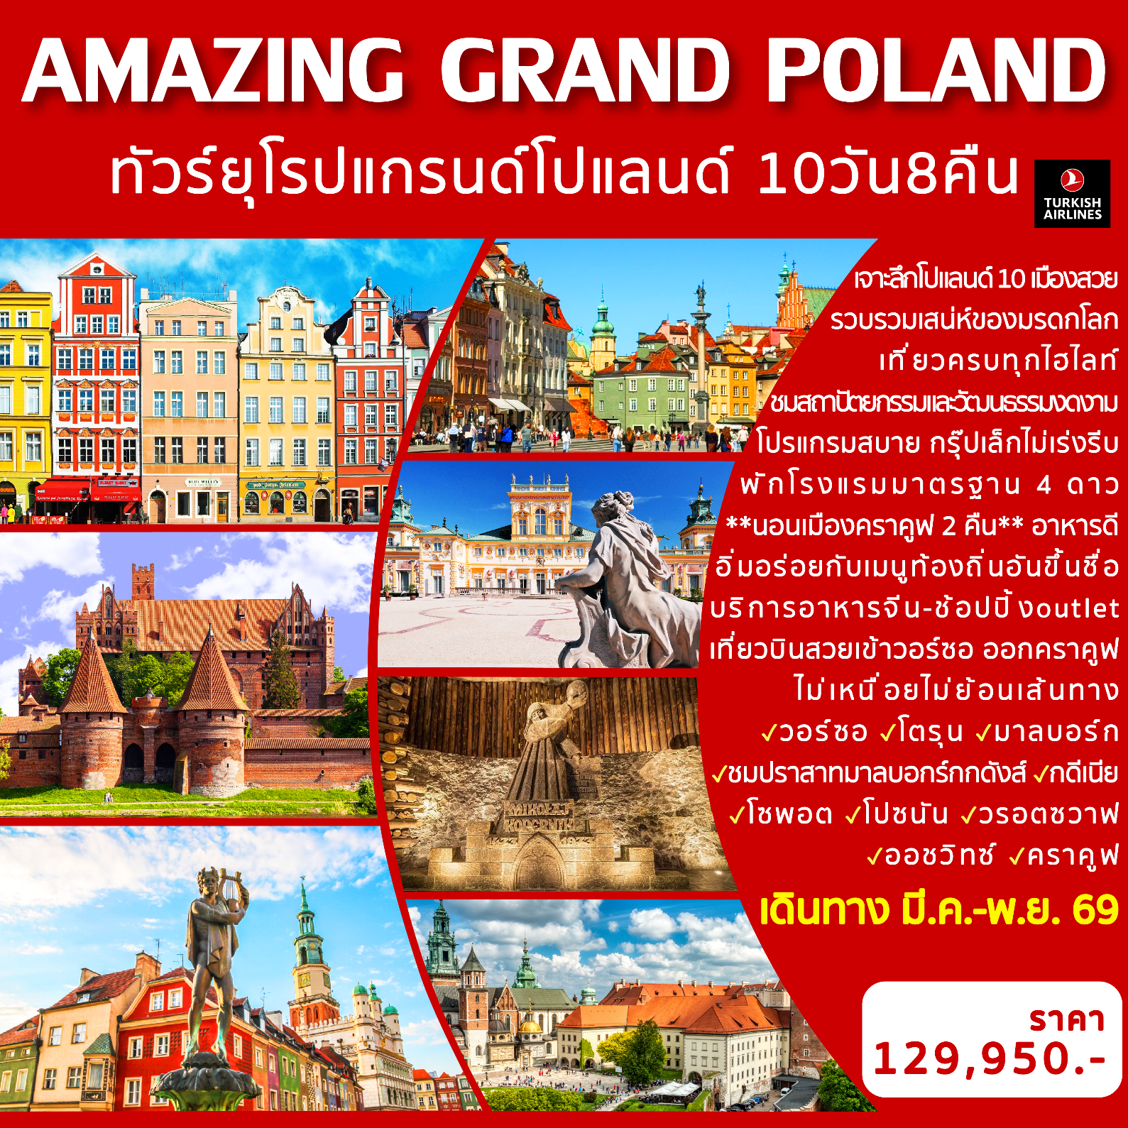
เจาะลึกโปแลนด์ 10 เมืองสวย รวบรวมเสน่ห์ของมรดกโลก เที่ยวครบทุกไฮไลท์
ชมสถาปัตยกรรมและวัฒนธรรมงดงาม โปรแกรมสบาย กรุ๊ปเล็กไม่เร่งรีบ
พักโรงแรมมาตรฐาน 4 ดาว**นอนเมืองคราคูฟ 2 คืน**-
อาหารดี อิ่มอร่อยกับเมนูท้องถิ่นอันขึ้นชื่อ-บริการอาหารจีน-ช้อปปิ้งoutlet
สายการบิน 5 ดาว เที่ยวบินสวยเข้าวอร์ซอ ออกคราคูฟ ไม่เหนื่อยไม่ย้อนเส้นทาง
วอร์ซอ-โตรุน-มาลบอร์ก-ชมปราสาทมาลบอกร์ก-กดังส์-กดีเนีย-
โซพอต-โปซนัน-วรอตซวาฟ-ออชวิทซ์-คราคูฟ
เดินทาง มี.ค.-พ.ย. 69
ราคา 129,950 บาท
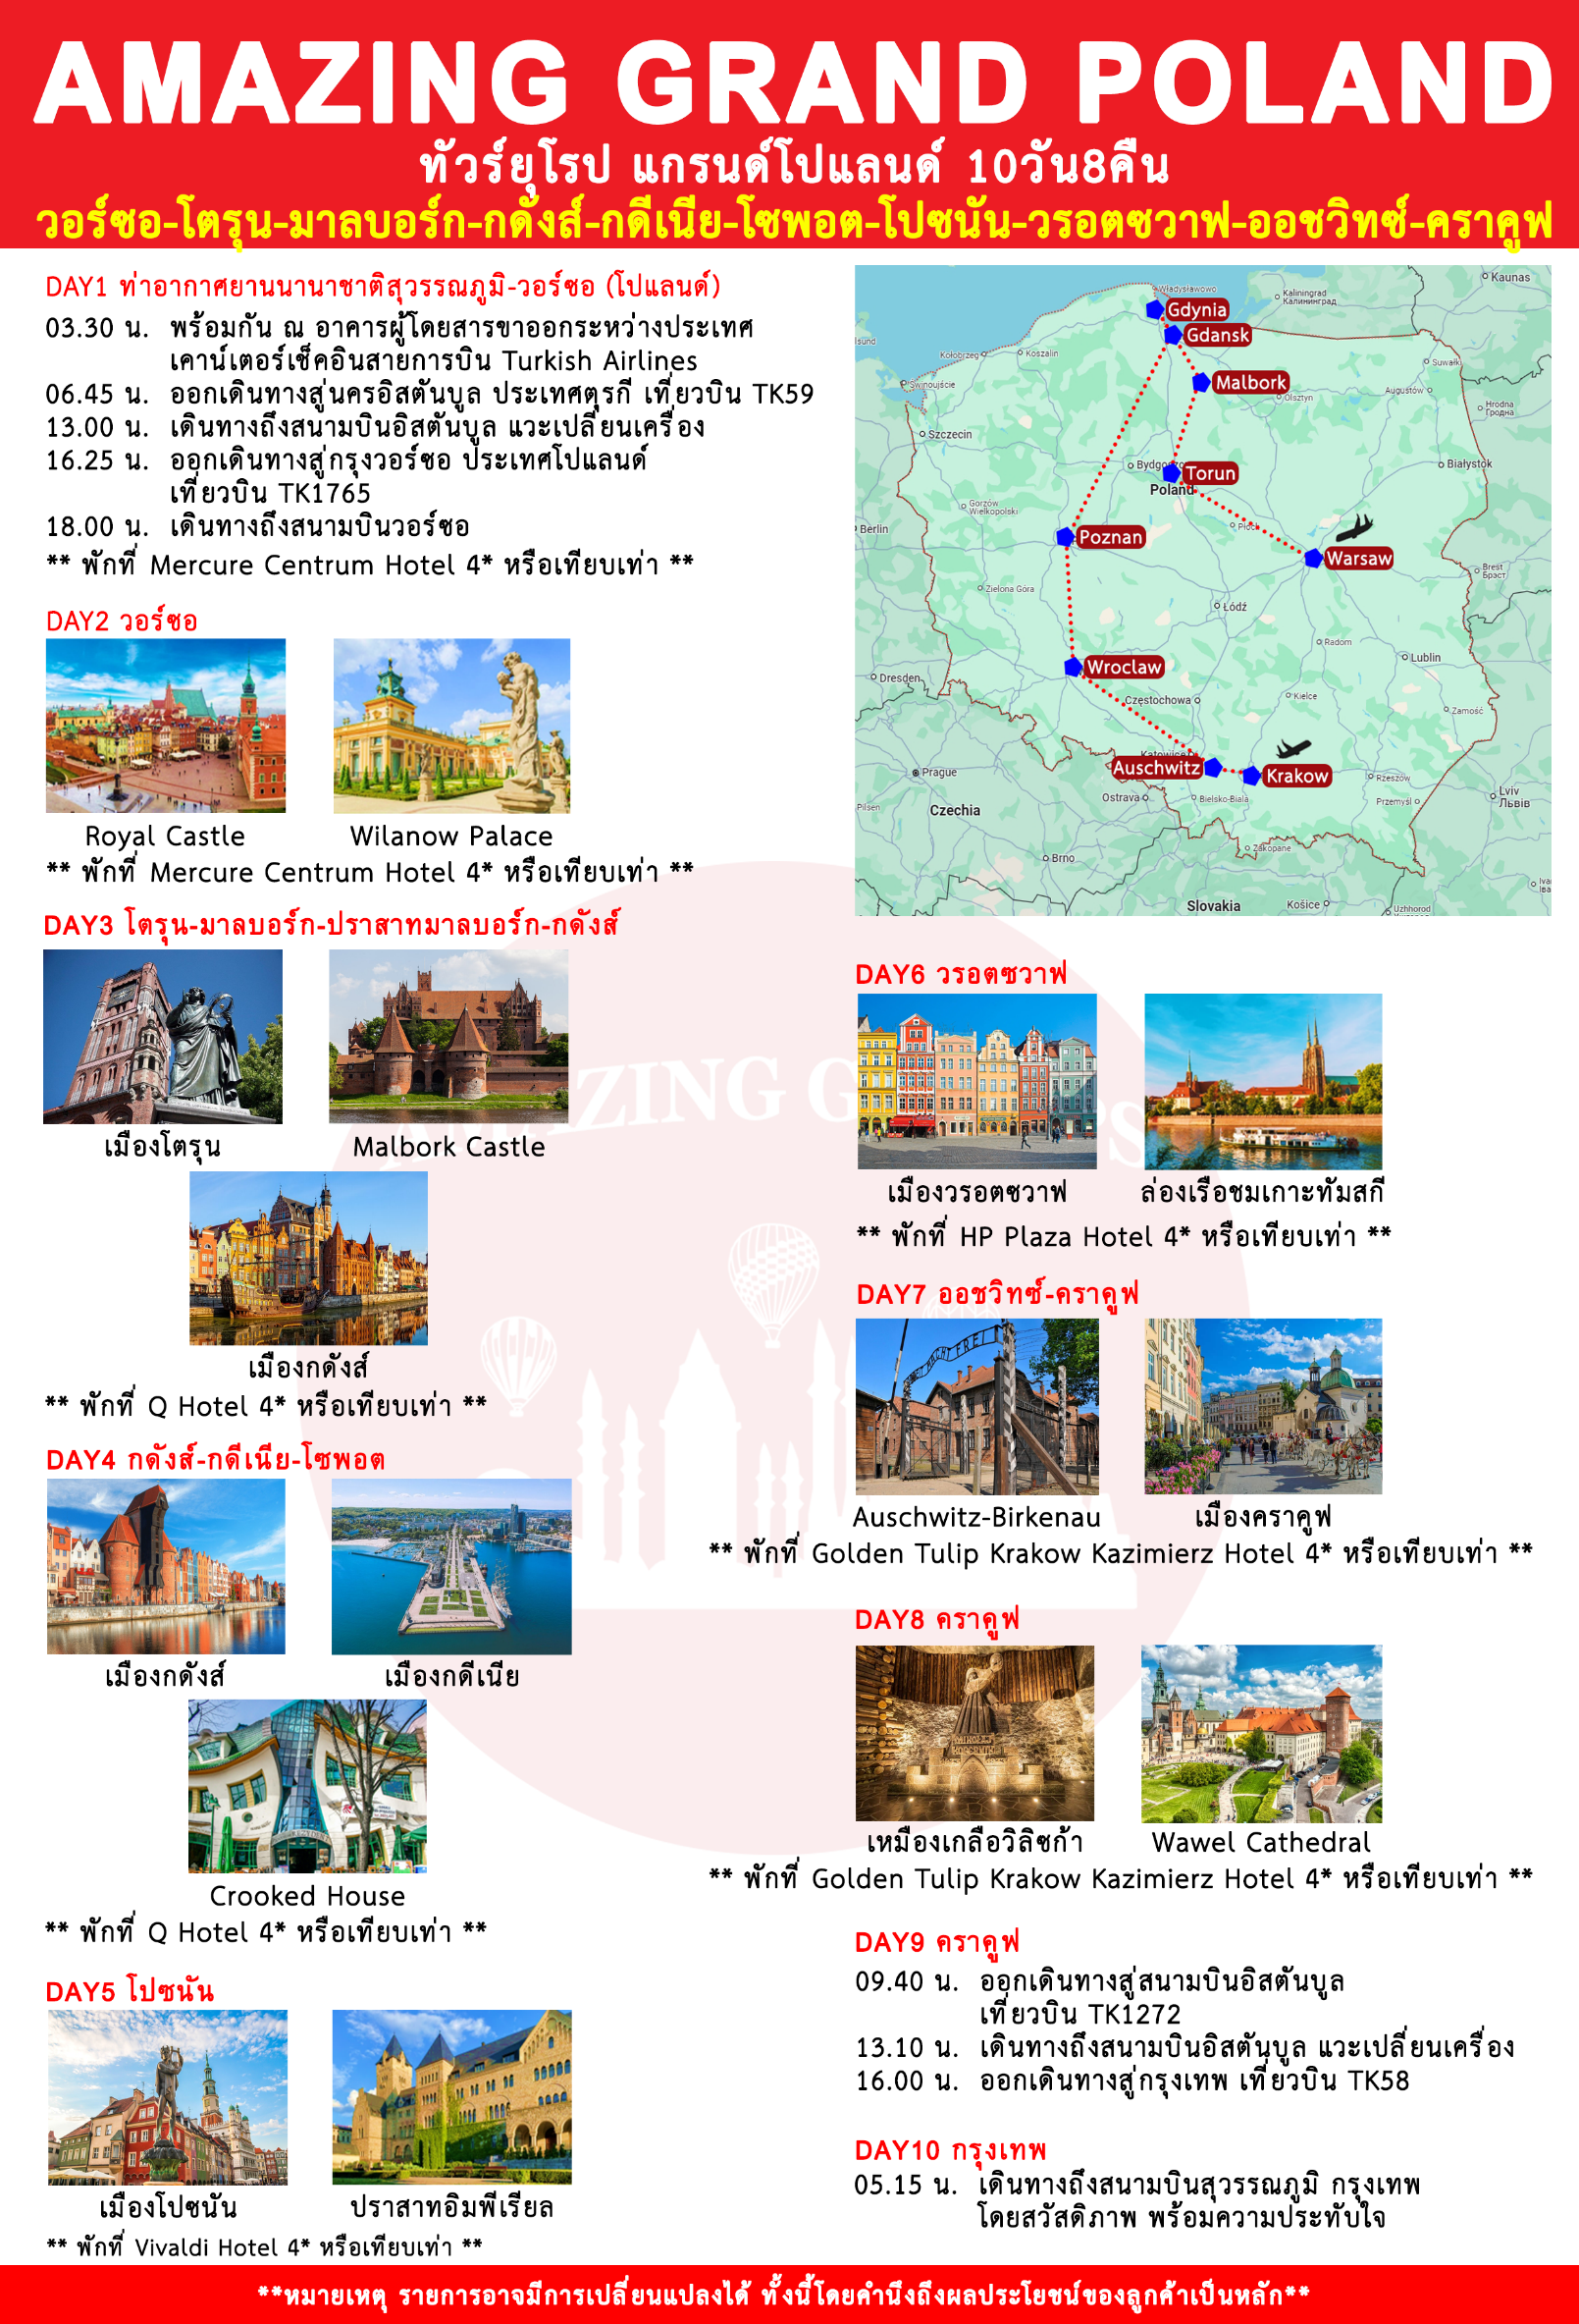
วันแรก กรุงเทพ-อิสตันบูล-วอร์ซอ (โปแลนด์)
04.00 น พร้อมกัน ณ เคาน์เตอร์เช็คอินสายการบินเตอร์กิชแอร์ไลน์ อาคารผู้โดยสารขาออกระหว่างประเทศสนามบินสุวรรณภูมิโดยมีเจ้าหน้าที่ของบริษัทฯ คอยต้อนรับและอำนวยความสะดวกด้านสัมภาระและเอกสารการเดินทางทำผ่านขั้นตอนการตรวจคนออกนอกประเทศ
05.50 น. ออกเดินทางสู่นครอิสตันบูล ประเทศตุรกี เที่ยวบินที่ TK 59 (ใช้เวลาบินประมาณ 10.25 ชั่วโมง) เพลิดเพลินกับภาพยนตร์หลากหลายกับ จอทีวีส่วนตัวทุกที่นั่ง และสายการบินฯ มีบริการอาหารเช้าและอาหารกลางวันระหว่างเที่ยวบินสู่นครอิสตันบูล ประเทศตุรกี
12.30 น. เดินทางถึงกรุงอิสตันบูล ประเทศตุรกี แวะเปลี่ยนเครื่อง
17.55 น. ออกเดินทางสู่กรุงวอร์ซอ ประเทศโปแลนด์ โดยสายการบินเตอร์กิชแอร์ไลน์ เที่ยวบินที่ TK 1765
18.25 น. ถึงสนามบินสนามบินวอร์ซอ เฟรเดอริก โชแปง ประเทศโปแลนด์ นำท่านผ่านพิธีการตรวจคนเข้าเมืองและรับสัมภาระในการเดินทางเรียบร้อยแล้ว นำท่านสู่เมืองวอร์ซอ (Warsaw) เมืองหลวงที่มีชีวิตชีวามากที่สุดแห่งหนึ่งในยุโรป เป็นเมืองที่มีอายุกว่า 700 ปี แต่เดิมเมืองนี้เคยเป็นที่ตั้งของป่ามาโซเวียน (Mazovian) เมื่อสงครามโลกครั้งที่ 2 เริ่มขึ้นได้เกิดการจลาจลและการก่อความไม่สงบขึ้นในโปแลนด์กองกำลังนาซีได้เผาทำลายบ้านเมืองต่าง ๆ จนสิ้น ภายหลังชาวโปแลนด์ได้ช่วยกันบูรณะซ่อมแซมเมืองขึ้นมาใหม่ ทำให้เมืองวอร์ซอกลับมาเป็นเมืองที่มีประวัติศาสตร์ที่สวยงามดังเดิม
ค่ำ บริการอาหารค่ำ ณ ภัตตาคารอาหารจีน
นำท่านเข้าสู่ที่พัก Warsaw : Mercure Centrum Hotel 4* หรือเทียบเท่า

วันที่สอง วอร์ซอ-ย่านจัตุรัสเมืองเก่า-Nowy Swiat Street-โบสถ์เซนท์แอนนา-พระราชวังหลวง-พิพิธภัณฑ์พระราชวังของพระเจ้าจอห์นที่ 3
เช้า บริการอาหารเช้า ณ ห้องอาหารของโรงแรม
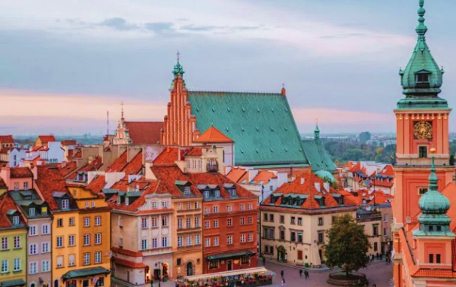
นำท่านชมเมืองวอร์ซอ (Warsaw) ชมย่านจัตุรัสเมือง เก่า (Old Town Square) ถือได้ว่าเป็นจัตุจักรที่งดงามที่สุดแห่งหนึ่งในโปแลนด์ สร้างขึ้นมาตั้งแต่คริสต์ศตวรรษที่ 13 เป็นที่ตั้งบ้านเรือน อาคารส่วนใหญ่เกิดจากพ่อค้าที่ร่ำรวยในศตวรรษที่ 17 ทำให้ด้านหน้าของอาคารถูกตกแต่งอย่างวิจิตรมีทั้งแบบ โกธิค เรอเนซองค์ บาโรค และ นีโอคลาสสิค นำท่านสู่ย่าน Nowy Swiat Street เพื่อชม Krakowskie Przedmiescic Streets ถนนที่สวยที่สุดแห่งหนึ่งในกรุงวอร์ซอ ชมโบสถ์เซนท์แอนนา (St. Anna Church) เป็นโบสถ์ในสไตล์บาโรกที่มีความสำคัญทางประวัติศาสตร์และวัฒนธรรมมาก โดยสร้างขึ้นในปี 1688 ในสมัยพระเจ้าจอห์นที่ 3 โซเบียสกี้ (King John III Sobieski)
กลางวัน บริการอาหารกลางวัน ณ ภัตตาคารอาหารท้องถิ่น
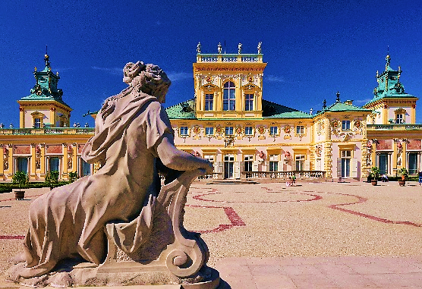
นำท่านเข้าชมพระราชวังหลวง (Royal Castle) ภายในตกแต่งอย่างวิจิตรด้วยศิลปวัตถุและเครื่องประดับเก่าแก่อันเป็นสมบัติล้ำค่า ภายในมีภาพเขียนที่สำคัญคือ ภาพกรุงวอร์ซอ 22 มุมมองโดยจิตรกรเอกชาวอิตาเลียน เบอร์นาโด คานาเล็ตโต ที่ชาวโปแลนด์ใช้เป็นต้นแบบในการบูรณะซ่อมแซมกรุงวอร์ซอจนกลับมาเป็นเมืองหลวงที่สวยงาม Royal Way หรือถนนราชดำเนิน ความยาวกว่า 4 กิโลเมตร เป็นที่ตั้งของอาคารบ้านเรือน, โบสถ์, วิหาร และร้านค้าต่าง ๆ มากมาย นำท่านเข้าชมพิพิธภัณฑ์พระราชวังของพระเจ้าจอห์นที่ 3 (Wilanów Palace Museum) ถูกสร้างขึ้นในช่วงปลายศตวรรษที่ 17 โดยออกแบบในสไตล์บาโรก ซึ่งมีทั้งสถาปัตยกรรมภายนอกและการตกแต่งภายในที่หรูหราและงดงาม สถาปัตยกรรมของพระราชวังผสมผสานทั้งศิลปะจากยุโรปตะวันตกและองค์ประกอบจากวัฒนธรรมโปแลนด์ ภายในพิพิธภัณฑ์ประกอบด้วยงานศิลปะ, เฟอร์นิเจอร์, และของตกแต่งที่สะท้อนถึงสมัยของพระเจ้าจอห์นที่ 3 และราชวงศ์โซเบียสกี้ นอกจากนี้ยังมีห้องแสดงผลงานศิลปะจากยุคสมัยต่าง ๆ รวมถึงภาพเขียนและประติมากรรมที่สำคัญ
ค่ำ บริการอาหารค่ำ ณ ภัตตาคารอาหารจีน
นำท่านเข้าสู่ที่พัก Warsaw : Mercure Centrum Hotel 4* หรือเทียบเท่า

วันที่สาม โตรุน-เมืองเก่าโตรุน-Town Hall-มาลบอร์ก-ปราสาทมาลบอร์ก-กดังส์
เช้า บริการอาหารเช้า ณ ห้องอาหารของโรงแรม
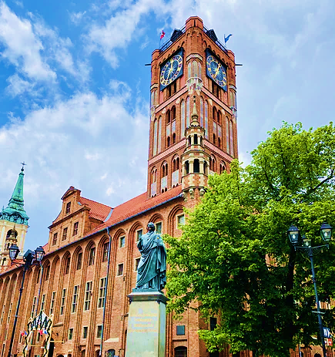
นำท่านเดินทางสู่เมืองโตรุน (Torun) เป็นเมืองที่ตั้งอยู่ทางตอนเหนือของประเทศโปแลนด์ ริมแม่น้ำวิสตูลา (Vistula River) เมืองนี้มีความสำคัญทั้งในด้านประวัติศาสตร์ ชมเมืองเก่าโตรุน (Old Town) เมืองเก่าโตรุนได้รับการขึ้นทะเบียนเป็นมรดกโลกจากยูเนสโก และเต็มไปด้วยสถาปัตยกรรมแบบโกธิกที่งดงาม ชมศาลาว่าการ (Town Hall) ซึ่งเป็นหนึ่งในอาคารศาลากลางแบบโกธิค ที่ได้รับยกย่องว่าสวยที่สุดในยุโรป โดยอาคารแห่งนี้ถูกสร้างขึ้นราว ๆ ปี 1274 และได้มีการขยับขยาย และสร้างใหม่อีกครั้งในช่วง ระหว่างปี 1391-1399อิสระให้ท่านเก็บภาพประทับใจหรือเดินเล่น ตามถนนที่มีร้านขายของที่ระลึก ร้านกาแฟ ได้เวลาอันสมควรนำท่านเดินทางสู่ เมืองมาลบอร์ก (Malbork) ตั้งอยู่ทางเหนือของประเทศโปแลนด์
กลางวัน บริการอาหารกลางวัน ณ ภัตตาคารอาหารท้องถิ่น
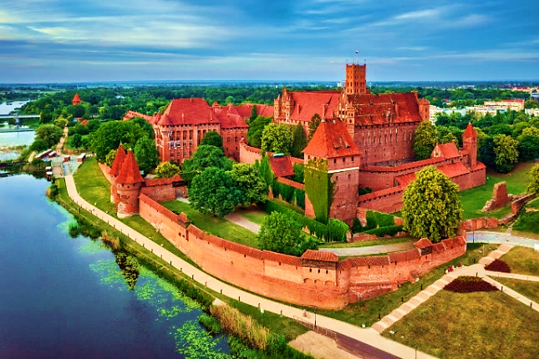
นําท่านเข้าชมปราสาทมาลบอร์ก (Malbork Castle) เป็นปราสาทที่ใหญ่ที่สุดในโลกที่สร้างจากอิฐ ตั้งอยู่ริมแม่น้ำ Nogat ปราสาทแห่งนี้ถือเป็นหนึ่งในตัวอย่างที่ดีที่สุดของสถาปัตยกรรมยุคกลางในยุโรปและได้รับการขึ้นทะเบียนเป็นมรดกโลกจากยูเนสโกในปี 1997 ด้วยความสำคัญทางประวัติศาสตร์และสถาปัตยกรรมที่โดดเด่น มีการออกแบบที่ซับซ้อน โดยใช้เทคนิคการก่อสร้างด้วยอิฐที่มีลักษณะเฉพาะ ซึ่งทำให้ปราสาทนี้มีความแข็งแกร่งและทนทานต่อการโจมตี นอกจากนี้ยังมีป้อมปราการและหอคอยที่สูง ซึ่งช่วยให้ป้องกันการโจมตีจากศัตรูได้ดี ปราสาทมาลบอร์กถูกสร้างขึ้นในปี ค.ศ. 1274 โดย อัศวินเทาทอนิค (Teutonic Knights) ซึ่งเป็นกลุ่มอัศวินศาสนาคริสต์ที่มีบทบาทสำคัญในการขยายอาณาจักรในภูมิภาคนี้ในช่วงยุคกลาง ปราสาทถูกสร้างขึ้นเพื่อเป็นที่พักอาศัยและศูนย์กลางการปกครองของอัศวินในระหว่างที่พวกเขาครองพื้นที่โปแลนด์และดินแดนใกล้เคียง จากนั้นนำท่านเดินทางสู่เมืองกดังส์ (Gdansk) เมืองริมชายฝั่งทะเลบอลติก มีชื่อเดิมว่า เมืองดันซิก (Danzig) ตั้งอยู่ทางตอนเหนือของประเทศ เป็นมหานครอันดับสี่ และท่าเรือที่สำคัญของประเทศ
ค่ำ บริการอาหารค่ำ ณ ภัตตาคารอาหารท้องถิ่น
นำท่านเข้าสู่ที่พัก Gdansk : Q Hotel 4* หรือเทียบเท่า

วันที่สี่ กดังส์-ย่านเมืองเก่า-โบสถ์เซนต์แมรี่-กดีเนีย-Port Gdynia-จัตุรัสโคซิอุสโก-โซพอต-ถนนมอนเตคาสซิโน-Crooked House
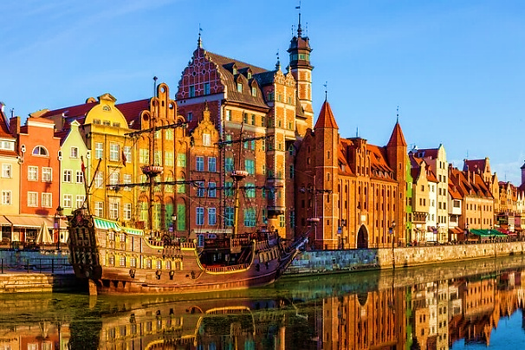
เช้า บริการอาหารเช้า ณ ห้องอาหารของโรงแรม
นำท่านชมเสน่ห์ย่านเมืองเก่ากดังส์ (Old Town) ที่มีประวัติศาสตร์ยาวนานกว่า 1,000 ปี ผ่านตลาดถ่านหิน Coal Market และไม่ควรพลาดกับสินค้าขึ้นชื่ออย่างอำพัน นำท่านผ่านประตูทองคำ Golden Gate สู่ย่านเมืองเก่า ศูนย์กลางทางเศรษฐกิจและการค้าขาย อาคารบ้านเรือนที่นี่ได้รับอิทธิพลจากชาวดัชต์ นำท่านเก็บภาพประทับใจกับโบสถ์เซนต์แมรี่ (St. Mary’s Church) โบสถ์ที่ใหญ่ที่สุดในยุโรป ภายในมีภาพเขียนสีเรื่องราวในคัมภีร์ไบเบิล และนำทุกท่านชมนาฬิกาดาราศาสตร์ที่อยู่ภายในโบสถ์
จากนั้นนำท่านสู่เมืองกดีเนีย (Gdynia) ตั้งอยู่ทางตอนเหนือของประเทศโปแลนด์ บนชายฝั่งทะเลบอลติก เป็นส่วนหนึ่งของเขตเมืองใหญ่ที่เรียกว่า "Tricity" เมือง Gdynia เป็นเมืองที่มีความสำคัญในด้านเศรษฐกิจและการค้าของโปแลนด์ โดยเฉพาะเรื่องท่าเรือ Gdynia เป็นหนึ่งในท่าเรือที่ใหญ่ที่สุดและสำคัญที่สุดในประเทศ
กลางวัน บริการอาหารกลางวัน ณ ภัตตาคารอาหารท้องถิ่น
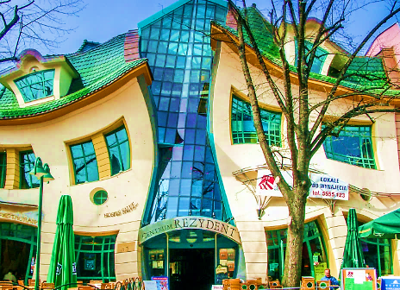
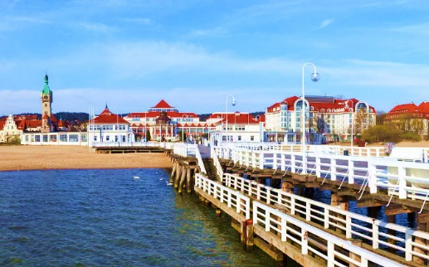
นำท่านชมท่าเรือกดีเนีย (Port Gdynia) เป็นท่าเรือสำคัญของโปแลนด์และหนึ่งในท่าเรือที่ใหญ่ที่สุดใน ประเทศ สามารถเดินชมวิวท่าเรือที่มีเรือสินค้าขนาดใหญ่และเรือยอชต์ อิสระให้ท่านถ่ายรูปและเดินเล่นริมทะเล ชมจัตุรัสโคซิอุสโก (Kosciuszko Square) ตั้งอยู่ใกล้ท่าเรือและเป็นศูนย์กลางของเมือง จากนั้นนำท่านเดินทางสู่เมืองโซพอต (Sopot) เป็นเมืองเล็ก ๆ ตั้งอยู่ระหว่าง Gdańsk และ Gdynia และเป็นเมืองชายทะเลที่มีชื่อเสียง และยังมี สถาปัตยกรรมที่สวยงามในรูปแบบของอาคารเก่าและสไตล์อาร์ตนูโว ที่ตั้งอยู่ในย่านใจกลางเมือง นำท่านสู่ถนนมอนเตคาสซิโน (Monte Cassino Street) เป็นถนนสายหลักของเมืองโซพอต มีร้านค้า, ร้านอาหาร, คาเฟ่, และบาร์มากมาย ถนนนี้เป็นจุดที่คนท้องถิ่นและนักท่องเที่ยวมารวมตัวกันเพื่อเดินเล่น ช้อปปิ้ง นำท่านถ่ายภาพกับ Krzywy Domek หรือ บ้านที่บิดเบี้ยว (Crooked House) เป็นอาคารรูปทรงแปลกตาในเมืองโซพอต สร้างขึ้นในปี 2004 โดยมีขนาดประมาณ 4,000 ตารางเมตร (43,000 ตารางฟุต) และเป็นส่วนหนึ่งของศูนย์การค้า Rezydent ออกแบบโดยสถาปนิกนาม สโตตินสกี้ ซาเลสกี้ ซึ่งได้รับแรงบันดาลใจจากจินตนาการจากเทพนิยายของ Jan Marcin Szancer และ Per Dahlberg นักแต่งนิยายชื่อดัง จากนั้นนำท่านเดินทางกลับสู่เมืองกดังส์
ค่ำ บริการอาหารค่ำ ณ ภัตตาคารอาหารจีน
นำท่านเข้าสู่ที่พัก Gdansk : Q Hotel 4* หรือเทียบเท่า

วันที่ห้า โปซนัน-ศาลาว่าการ-ปราสาทอิมพีเรียล
เช้า บริการอาหารเช้า ณ ห้องอาหารของโรงแรม
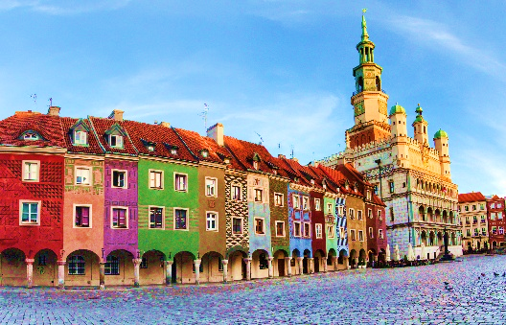
นำท่านเดินทางสู่เมืองโปซนัน (Poznan) เป็นหนึ่งในเมืองใหญ่ที่สุดและเก่าแก่ที่สุดของประเทศโปแลนด์ ตั้งอยู่ในภาคตะวันตกของประเทศและเป็นเมืองหลวงของภูมิภาค Greater Poland (Wielkopolska) มีประวัติศาสตร์ที่ยาวนานย้อนไปถึงสมัยโรมัน โดยเป็นศูนย์กลางของอาณาจักรโปแลนด์ในช่วงศตวรรษที่ 10 และ 11 เมืองนี้มีความสำคัญในการพัฒนาและการตั้งรัฐโปแลนด์ในยุคกลาง โดยเฉพาะในช่วงการก่อตั้งราชอาณาจักรโปแลนด์และการเปลี่ยนแปลงการปกครองในภูมิภาค
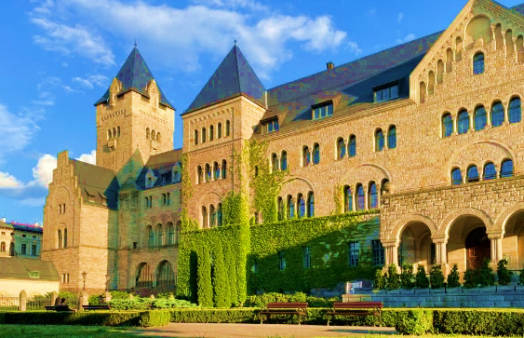
กลางวัน บริการอาหารกลางวัน ณ ภัตตาคารอาหารจีน
นำท่านชมศาลาว่าการ (Town Hall) ตั้งอยู่ที่จัตุรัสเมืองเก่า และเป็นหนึ่งในอาคารที่โดดเด่นที่สุดในเมืองโปซนัน ด้วยสถาปัตยกรรมที่สวยงามและมีประวัติศาสตร์ที่สำคัญ ศาลาว่าการแห่งนี้สร้างขึ้นในศตวรรษที่ 13 และได้รับการบูรณะหลายครั้งในช่วงเวลาต่าง ๆ จนกลายเป็นหนึ่งในสัญลักษณ์ที่สำคัญของเมือง นำท่านผ่านชมปราสาทอิมพีเรียล (Imperial Castle) ปราสาทนี้ถูกสร้างขึ้นในช่วงต้นศตวรรษที่ 20 ระหว่างปี 1910-1913 ออกแบบโดยสถาปนิกชื่อดัง เฟรเดอริก เฮรซ์ (Franz Friedrich Heinrich) ในรูปแบบของปราสาทสไตล์นีโอโรมาเนสก์ ผสมผสานกับสไตล์นีโอโกธิก ซึ่งสะท้อนถึงการออกแบบสถาปัตยกรรมในยุคของจักรวรรดิและอำนาจของจักรพรรดิวิลเฮล์มที่ 2
ค่ำ บริการอาหารค่ำ ณ ภัตตาคารอาหารท้องถิ่น
นำท่านเข้าสู่ที่พัก Poznan : Vivaldi Hotel 4* หรือเทียบเท่า

วันที่หก วรอตซวาฟ-สะพานกรุนวัลด์-Wrocławski Rynek-ล่องเรือชมเกาะทัมสกี
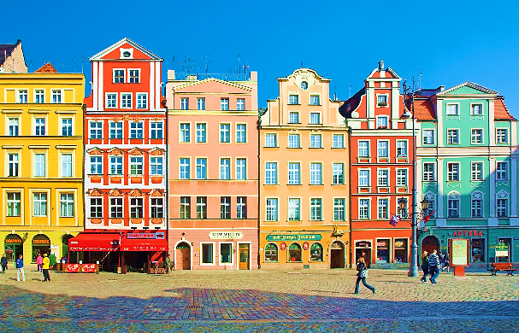
เช้า บริการอาหารเช้า ณ ห้องอาหารของโรงแรม
นำท่านเดินทางสู่เมืองวรอตซวาฟ (Wroclaw) เป็นเมืองใหญ่ที่ตั้งอยู่ในภาคตะวันตกเฉียงใต้ของโปแลนด์ และเป็นเมืองหลวงของจังหวัด Lower Silesian Voivodeship (จังหวัดซีลิเซียตอนล่าง) เมืองนี้มี ความสำคัญทั้งในด้านประวัติศาสตร์ วัฒนธรรม และเศรษฐกิจของโปแลนด์ โดยเป็นหนึ่งในเมืองที่เก่าแก่และมีชื่อเสียงที่สุดในประเทศ เมืองวรอตซวาฟมีเสน่ห์ด้วยสถาปัตยกรรมที่หลากหลาย สถานที่ท่องเที่ยวที่น่าสนใจและบรรยากาศที่มีชีวิตชีวา นำท่านชมสะพานกรุนวัลด์ (Grunwald Bridge) ถูกสร้างขึ้นในช่วงต้นศตวรรษที่ 20 และเสร็จสมบูรณ์ในปี 1910 โดยสะพานนี้ได้รับการออกแบบในสไตล์ อาร์ตนูโว (Art Nouveau) และเป็นหนึ่งในสะพานที่มีความสำคัญต่อการพัฒนาโครงสร้างพื้นฐานในเมืองวรอตซวาฟ สะพานเชื่อมระหว่างสองฝั่งของแม่น้ำ Oder ซึ่งเป็นแม่น้ำหลักในเมือง และเชื่อมต่อระหว่าง เขต Grunwald กับ เขต Śródmieście ของเมือง
กลางวัน บริการอาหารกลางวัน ณ ภัตตาคารอาหารจีน
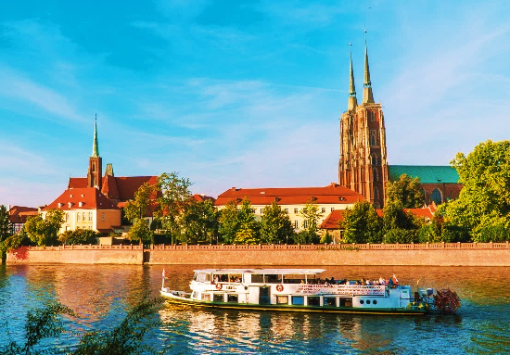
นำท่านชมตลาดกลางของเมืองวรอตสวาฟ (Wrocławski Rynek) ที่มีอายุหลายร้อยปีและเป็นศูนย์กลางของการค้าขาย ในสมัยกลาง มีสถาปัตยกรรมหลากหลายสไตล์ที่สะท้อนถึงการพัฒนาและความเจริญรุ่งเรืองของเมืองในหลายยุคหลายสมัย รวมถึงสไตล์เรอเนสซองส์, บาโรก, และ นีโอโกธิก มีจัตุรัสเมืองเก่าเป็นหนึ่งในจัตุรัสเมืองที่สวยที่สุดในโปแลนด์ ที่มีสถาปัตยกรรมแบบเรอเนสซองส์และบาโรก นำท่านล่องเรือชมเกาะทัมสกี (Ostrów Tumski) เป็นหนึ่งในสถานที่ที่สำคัญทั้งทางประวัติศาสตร์และศาสนา ภายในเกาะนี้เต็มไปด้วยอาคารที่มีคุณค่าทางสถาปัตยกรรม, โบสถ์ต่าง ๆ เกาะนี้เคยเป็นที่ตั้งของ มหาวิหารแห่งวรอตซวาฟ (Wrocław Cathedral) ซึ่งเป็นศูนย์กลางของศาสนาคริสต์ในภูมิภาคนี้ในช่วงหลายร้อยปีที่ผ่านมา
ค่ำ บริการอาหารค่ำ ณ ภัตตาคารอาหารท้องถิ่น
นำท่านเข้าสู่ที่พัก Wrocławski Rynek : HP Plaza Hotel 4* หรือเทียบเท่า

วันที่เจ็ด ค่ายกักกันเอาชวิตซ์-คราคูฟ-Factory Outlet Shopping Mall
เช้า บริการอาหารเช้า ณ ห้องอาหารของโรงแรม
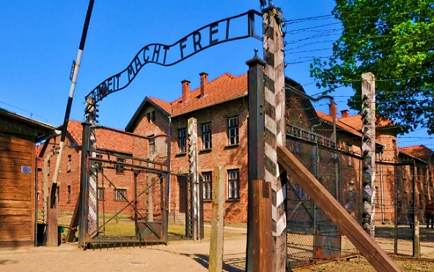
นำท่านเดินทางสู่เมืองออชวิทซ์ (Auschwitz) เป็นที่รู้จักทั่วโลก เนื่องจากเป็นที่ตั้งของค่ายกักกัน Auschwitz-Birkenau ซึ่งเป็นหนึ่งในค่ายกักกันที่ใหญ่ที่สุดและโด่งดังที่สุดในช่วงสงครามโลกครั้งที่สอง ค่ายนี้ถูกใช้โดยนาซีเยอรมนีในระหว่างปี 1940 ถึง 1945 นำท่านชมค่ายกักกันเอาชวิตซ์-เบียเคเนา ได้รับการยอมรับเป็นมรดกโลกจาก องค์การยูเนสโก และเปิดให้เข้าชมเรียนรู้และระลึกถึงเหตุการณ์ในช่วงสงครามโลกครั้งที่สอง
กลางวัน บริการอาหารกลางวัน ณ ภัตตาคารอาหารท้องถิ่น
นำท่านเดินทางสู่เมืองคราคูฟ (Krakow) เมืองหลวงเก่าแห่งประเทศโปแลนด์ หนึ่งในศูนย์กลางทางวัฒนธรรมและวิทยาศาสตร์ที่สำคัญเป็นอย่างมาก เต็มไปด้วยบ้านเรือนที่สวยงามด้วยสถาปัตยกรรมที่หลากหลาย ไม่ว่าจะเป็นจากยุคโรมานเนส, โกธิค, เรอเนสซอง, บาร็อค, ร็อกโคโค, นีโอคลาสสิค และอาร์ตนูโว นำท่านช้อปปิ้ง ณ Factory Outlet Shopping Mall อิสระให้ท่านช้อปปิ้งตามอัธยาศัย
ค่ำ บริการอาหารค่ำ ณ ภัตตาคารอาหารจีน
นำท่านเข้าสู่ที่พัก Krakow : Golden Tulip Krakow Kazimierz Hotel 4* หรือเทียบเท่า

วันที่แปด คราคูฟ-เหมืองเกลือวิลิซก้า-ย่านเมืองเก่าคราคูฟ-Rynek Główny-มหาวิหารวาเวล-ย่านคาซิเมียซ
เช้า บริการอาหารเช้า ณ ห้องอาหารของโรงแรม
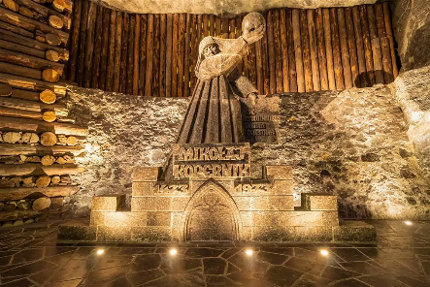
นำท่านเดินทางเข้าชมเหมืองเกลือวิลิซก้า (Wieliczka Salt Mine) เป็นหนึ่งในแหล่งท่องเที่ยวที่มีชื่อเสียงที่สุดในโปแลนด์ และยังได้รับการขึ้นทะเบียนเป็นมรดกโลกจากองค์การยูเนสโกในปี 1978 เหมืองเกลือวิลิซก้าเริ่มต้นการขุดในศตวรรษที่ 13 และยังคงดำเนินการต่อไปจนถึงปี 1996 จึงมีอายุยาวนานกว่า 700 ปี เป็นแหล่งผลิตเกลือที่สำคัญของโปแลนด์และมีบทบาทสำคัญในเศรษฐกิจของประเทศตลอดหลายศตวรรษ โดยเกลือที่ขุดได้จากที่นี่มีคุณภาพดีและถูกใช้ในอุตสาหกรรมต่าง ๆ แม้จะหยุดการขุดในปี 1996 แต่เหมืองเกลือวิลิซก้าก็ได้รับการพัฒนาเป็นแหล่งท่องเที่ยวที่สำคัญในโปแลนด์
กลางวัน บริการอาหารกลางวัน ณ ภัตตาคารอาหารท้องถิ่น
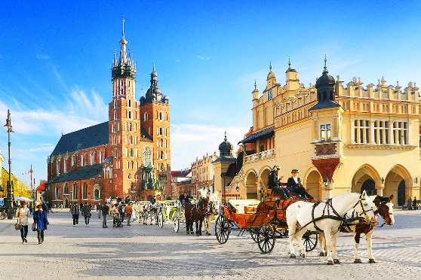
นำท่านชมย่านเมืองเก่าคราคูฟ (Old Town) ได้รับการขึ้นทะเบียนเป็นมรดกโลกจากยูเนสโก มีถนนที่เต็มไปด้วยร้านค้า ร้านกาแฟ และอาคารที่มีสถาปัตยกรรมสวยงาม ชมจัตุรัสหลักเมืองคราคูฟ Rynek Główny เป็นจัตุรัสกลางเมืองที่ใหญ่ที่สุดในยุโรป ล้อมรอบด้วยอาคารเก่าแก่ รวมถึง St. Mary's Basilica (วิหารพระแม่มารี) ซึ่งเป็นหนึ่งในสัญลักษณ์สำคัญของเมือง จากนั้นนำท่านชมมหาวิหารวาเวล (Wawel Cathedra) เป็นหนึ่งในสถานที่ที่สำคัญและศักดิ์สิทธิ์ที่สุดในโปแลนด์และมีบทบาทสำคัญทั้งในด้านศาสนาและประวัติศาสตร์ของประเทศ วิหารวาเวลมีประวัติยาวนานและเชื่อมโยงกับประวัติศาสตร์ของราชวงศ์โปแลนด์อย่างลึกซึ้ง โดยสร้างขึ้นตั้งแต่ศตวรรษที่ 11 และได้ผ่านการขยายและปรับปรุงหลายครั้งในระหว่างประวัติศาสตร์ โดยเริ่มจาก ราชวงศ์ปิแซน (Piast Dynasty) จนถึง ราชวงศ์ยากิลลอน (Jagiellonian Dynasty) วิหารวาเวลเริ่มต้นสร้างขึ้นในปี 1020 ในสมัยของกษัตริย์บอเลสวัฟที่ 1 (Bolesław I the Brave) เป็นวิหารที่สร้างเพื่อใช้ในพระราชพิธีทางศาสนาและเป็นสถานที่ประกอบพิธีสำคัญ จากนั้นนำท่านสู่ย่านคาซิเมียซ (Kazimierz District) ย่าน Kazimierz เป็นย่านที่มีประวัติศาสตร์และวัฒนธรรมของชาวยิวในคราคูฟที่โดดเด่น สามารถเยี่ยมชม Old Jewish Cemetery, Remuh Synagogue, และ Galicia Jewish Museum ซึ่งเล่าเรื่องราวเกี่ยวกับประวัติศาสตร์ของชาวยิวในเมือง ย่านนี้ยังเต็มไปด้วยร้านอาหารและคาเฟ่ที่ให้บรรยากาศที่น่าสนใจ
ค่ำ บริการอาหารค่ำ ณ ภัตตาคารอาหารจีน
นำท่านเข้าสู่ที่พัก Krakow : Golden Tulip Krakow Kazimierz Hotel 4* หรือเทียบเท่า

วันที่เก้า คราคูฟ-อิสตันบูล-กรุงเทพ
เช้า บริการอาหารเช้า ณ ห้องอาหารของโรงแรม
09.15 น. ออกเดินทางสู่กรุงอิสตันบูล ประเทศตุรกี โดยสายการบินเตอร์กิชแอร์ไลน์ เที่ยวบินที่ TK 1272
13.45 น. เดินทางถึงกรุงอิสตันบูล ประเทศตุรกี แวะเปลี่ยนเครื่อง
15.30 น. ออกเดินทางสู่กรุงเทพ ประเทศไทย โดยสายการบินเตอร์กิชแอร์ไลน์ เที่ยวบินที่ TK 58

วันที่สิบ กรุงเทพ
04.20 น. เดินทางถึงสนามบินสุวรรณภูมิ กรุงเทพ โดยสวัสดิภาพพร้อมความประทับใจ
****หมายเหตุ รายการอาจมีการเปลี่ยนแปลงได้ ทั้งนี้โดยคำนึงถึงผลประโยชน์ของลูกค้าเป็นหลัก****

กำหนดการเดินทาง / อัตราค่าบริการ : ผู้ใหญ่ พักห้องคู่ราคาต่อท่าน
กำหนดการเดินทาง 2569 | ราคา/ บาท
23 มี.ค.-01 เม.ย. 69  31 มี.ค.-09 เม.ย. 69  01-10 เม.ย. 69  01-10 พ.ค. 69  15-24 มิ.ย. 69  20-29 ก.ค. 69  10-19 ส.ค. 69  21-30 ก.ย. 69  19-28 ต.ค. 69  09-18 พ.ย. 69 | 129,950.-
พักเดี่ยวเพิ่มท่านละ | 19,000.-
หมายเหตุ : ราคานี้เป็นราคาพิเศษสำหรับผู้เดินทาง 10 ท่านขึ้นไป
**เนื่องด้วยคิววีซ่ามีจำกัด กรุณาจองล่วงหน้า 4 เดือนก่อนเดินทาง**
อัตรานี้รวม
- ตั๋วเครื่องบิน ไป – กลับ (ชั้น ECONOMY) สายการบินTURKISH AIRLINES
- ค่าที่พักระดับ 4 ดาว ตลอดการเดินทางตามที่ระบุ
- ค่าธรรมเนียมเชงเก้นวีซ่าโปแลนด์
- ค่าอาหารตามที่ระบุในรายการทัวร์ พร้อมน้ำดื่มวันละ 1 ขวดต่อท่าน/วัน
- ค่าพาหนะในระหว่างนำเที่ยวทั้งหมดตามที่ระบุ (กฎหมายในยุโรปไม่อนุญาตให้คนขับรถขับเกิน 12 ชั่วโมง/วัน)
- ค่าเข้าชมสถานที่ต่างๆ ที่ระบุ ในรายการทัวร์
- หัวหน้าทัวร์ที่มีประสบการณ์และชำนาญเส้นทางบริการอำนวยความสะดวกตลอดการเดินทาง
- ค่าประกันการเดินทาง WORLD WILD BASIC PLAN โดยคุ้มครองการสูญเสียชีวิต/อวัยวะจากอุบัติเหตุ สำหรับผู้เอาประกันภัยอายุมากกว่า 18 ปีน้อยกว่า 75 ปี ไม่เกิน 1,500,000 บาท และค่ารักษาพยาบาลในต่างประเทศไม่เกิน 2,000,000 บาท –** หากมีความประสงค์จะเพิ่มความคุ้มครองในกรณีสัมภาระในการเดินทางสูญหายตลอดจนความล่าช้าของสัมภาระและเที่ยวบินกรุณาสอบถามทางบริษัทฯ**

อัตรานี้ไม่รวม
- ค่าทิป หัวหน้าทัวร์ ไกด์ท้องถิ่น คนขับรถ ท่านละ 120 ยูโร /ท่าน ชำระพร้อมค่าทัวร์งวดสุดท้าย
- ค่าแปลเอกสารส่วนตัวตามที่สถานทูตโปแลนด์เรียกให้แสดง
- ค่าภาษีหัก ณ ที่จ่าย 3 % และภาษีมูลค่าเพิ่ม 7 % กรณีออกใบกำกับภาษี
- ค่าธรรมเนียมหนังสือเดินทางและค่าใช้จ่ายเดินทางเดินทางไป-กลับเพื่อยื่นวีซ่าสถานทูตแต่ละแห่ง
- ค่าใช้จ่ายส่วนตัว เช่น อาหารและเครื่องดื่มที่สั่งพิเศษ / ค่าซักรีด / ค่าโทรศัพท์ เป็นต้น
- ค่าพนักงานยกกระเป๋า ใบละ 2 ยูโร / ใบ / ครั้ง

เงื่อนไขการจองทัวร์
จองทัวร์และชำระเงิน
กรุณาจองทัวร์และชำระเงินมัดจำล่วงหน้า 60,000 บาทต่อท่าน ภายใน 3 วันนับจากวันที่จอง ซึ่งเงินมัดจำดังกล่าวจะเป็นการยืนยันการจองของท่าน และกรุณาชำระค่าทัวร์ส่วนที่เหลือล่วงหน้า 30 วันก่อนการเดินทาง หากท่านไม่ชำระเงินส่วนที่เหลือตามวันที่กำหนด ทางบริษัทฯถือว่าท่านยกเลิกการเดินทางโดยไม่มีเงื่อนไข
การยกเลิก
- แจ้งล่วงหน้าไม่น้อยกว่า 90 วันทำการก่อนการเดินทาง บริษัทฯขอสงวนสิทธิ์ในการคืนเงินหลังหักค่าใช้จ่ายตามจริง
- แจ้งล่วงหน้า 60 – 90 วันทำการ ก่อนการเดินทาง หักค่ามัดจำท่านละ 25,000 บาท
- แจ้งล่วงหน้า 31 – 59 วันทำการ ก่อนการเดินทาง หักค่ามัดจำท่านละ 50,000 บาท
- แจ้งล่วงหน้า 21 – 30 วันทำการ ก่อนการเดินทาง หักค่าใช้จ่ายท่านละ 50% ของราคาทัวร์
- แจ้งล่วงหน้า 1 – 20 วันทำการ ก่อนการเดินทาง หักค่าดำเนินการต่างๆ รวม 100% ของราคาทัวร์
- ยกเลิกการเดินทาง ในวันเดินทาง, ถูกปฏิเสธการเข้าเมือง จะไม่มีการคืนเงินทั้งหมด
- หากท่านยกเลิกการเดินทางอันเนื่องมาจากบุคคลใดบุคคลหนึ่งในคณะของท่านไม่ได้รับการพิจารณาอนุมัติวีซ่าไม่ว่าด้วยเหตุผลใดๆก็ตามอันเป็นการพิจารณาของสถานทูตซึ่งการยกเลิกเฉพาะบุคคลหรือยกเลิกพร้อมกันทั้งหมด ให้ถือเป็นการยกเลิกตามเงื่อนไขของวันเวลาที่ยกเลิกดังกล่าวข้างต้นในกรณีที่ท่านไม่แน่ใจว่าจะได้รับการพิจารณาอนุมัติวีซ่าจากทางสถานทูต ทางบริษัทขอแนะนำให้ท่านยื่นขอวีซ่าแบบเดี่ยว ซึ่งจะรู้ผลเร็วกว่าการยื่นขอวีซ่าแบบกรุ๊ปและอาจมีค่าใช้จ่ายเพิ่มเติม
- หากท่านจองและให้เอกสารในการทำวีซ่าเข้าประเทศล่าช้า ไม่ทันกำหนดการออกตั๋วกับทางสายการบิน และ ผลวีซ่าของท่านไม่ผ่าน บริษัทฯ จะขอสงวนสิทธิ์ในการไม่คืนเงินค่ามัดจำทั้งหมด
- บริษัท ฯ ขอสงวนสิทธิ์ในการยกเลิกการเดินทางในกรณีที่มีผู้เดินทาง ต่ำกว่า 10 ท่าน โดยที่จะแจ้งให้ผู้เดินทางทราบล่วงหน้าก่อน 15 วัน และขอสงวนสิทธิ์ในการเปลี่ยนแปลงการท่องเที่ยว รวมทั้งไม่สามารถรับผิดชอบจากกรณีที่เกิดเหตุจำเป็นสุดวิสัยดังนี้ การล่าช้าของสายการบิน, การนัดหยุดงาน, ภัยธรรมชาติ, การก่อจลาจล, อุบัติเหตุ ฯลฯ โดยสิทธิประโยชน์ของท่านจะได้รับจากการซื้อประกันเพิ่มเติมแบบ WORLD WIDE PLUS ที่ระบุความรับผิดชอบไว้ในกรมธรรม์เท่านั้นทั้งนี้จะคำนึงถึงผลประโยชน์และจะรักษาผลประโยชน์ของท่านไว้ให้ได้มากที่สุด และทางบริษัทฯจะไม่รับผิดชอบค่าใช้จ่ายที่เกิดขึ้น หากท่านถูกปฏิเสธการเข้าเมือง อันเนื่องจากการกระทำที่ส่อไปในทางผิดกฎหมายหรือการหลบหนีเข้าเมือง ฯลฯ และจะไม่คืนเงินค่าทัวร์ที่ท่านชำระมาแล้ว
กรณีเดินทางโดยลูกค้าจัดการตั๋วเครื่องบินเอง (Join Land )
- ในกรณีลูกค้าดำเนินการเรื่องตั๋วเครื่องบินเองและมาเที่ยวร่วมกับคณะ (Join Land) ลูกค้าต้องดำเนินการมาพบคณะทัวร์ด้วยตัวเอง และต้องรับผิดชอบค่าใช้จ่ายในการมาพบคณะใหญ่ด้วยตัวเอง รวมถึงหากกรณีเที่ยวบินของคณะใหญ่เกิดความล่าช้าหรือยกเลิกเที่ยวบินอันด้วยสาเหตุใด ๆ ก็ตาม
ตั๋วเครื่องบิน
- ในการเดินทางเป็นหมู่คณะ ผู้เดินทางจะต้องเดินทางไป-กลับพร้อมกันไม่สามารถเลื่อนวันเดินทางกลับ
- การจัดที่นั่งของกรุ๊ป เป็นไปโดยสายการบินเป็นผู้กำหนด ซึ่งทางบริษัท ฯ ไม่สามารถเข้าไปแทรกแซงได้
- กรณียกเลิกการเดินทาง ถ้าทางบริษัท ฯ ได้ดำเนินการออกตั๋วเครื่องบินไปแล้วไม่สามารถคืนเงินได้ทุกกรณี
- สำหรับที่นั่ง Long Leg โดยปกติอยู่บริเวณทางออกประตูฉุกเฉิน และผู้ที่จะนั่งต้องมีคุณสมบัติตรงตามที่สายการบินกำหนด เช่น ต้องเป็นผู้ที่มีร่างการแข็งแรง สามารถสื่อสารภาษาอังกฤษได้ในระดับดีมาก และช่วยเหลือผู้อื่นได้อย่างรวดเร็ว ในกรณีที่เครื่องบินเกิดเหตุการณ์ฉุกเฉิน หรือมีปัญหา เช่น สามารถเปิดประตูฉุกเฉินได้ (น้ำหนักของประตูประมาณ 20 กิโลกรัม) และไม่ใช่ผู้ที่มีปัญหาด้านสุขภาพ และอำนาจในการให้ที่นั่ง Long Leg ขึ้นอยู่กับทางเจ้าหน้าที่เช็คอินของสายการบิน ตอนเวลาเช็คอินเท่านั้น และมีค่าใช้จ่ายเพิ่มเติมตามที่สายการบินเรียกเก็บค่าใช้จ่ายเพิ่มเติม
- ในกรณีหากท่านที่ต้องการออกตั๋วโดยสารภายในประเทศ (กรณีลูกค้าอยู่ต่างจังหวัด) ให้ท่านติดต่อเจ้าหน้าที่ก่อนออกบัตรโดยสารทุกครั้ง หากออกบัตรโดยสารโดยมิแจ้งเจ้าหน้าที่ ทางบริษัทขอสงวนสิทธิ์ไม่รับผิดชอบค่าใช้จ่ายที่เกิดขึ้น
ค่าธรรมเนียมประกันภัยและค่าธรรมเนียมน้ำมันเชื้อเพลิงของสายการบิน
- คิดตามอัตราที่ทางสายการบินปรับค่าธรรมเนียม ณ 26/08/2568 การเปลี่ยนแปลงของสายการบินในภายหลัง ถือเป็นค่าทัวร์ส่วนเพิ่มที่ทางบริษัทฯ ขอสงวนสิทธิ์ในการเรียกเก็บตามความเป็นจริง ณ วันที่ออกตั๋ว
โรงแรมและห้องพัก
- ห้องพักในโรงแรมเป็นแบบห้องพักคู่ (Twin / Double) ในกรณีที่ท่านมีความประสงค์จะพักแบบ 3 ท่าน / 3 เตียง (Triple Room) ขึ้นอยู่กับข้อจำกัดของห้องพัก และการวางรูปแบบของห้องพักของแต่ละโรงแรม ซึ่งมักมีความแตกต่างกัน ซึ่งอาจจะทำให้ท่านไม่ได้ห้องติดกันตามที่ต้องการโรงแรมหลายแห่งในยุโรปจะไม่มีเครื่องปรับอากาศเนื่องจากอยู่ในแถบที่มีอุณหภูมิต่ำ เครื่องปรับอากาศที่มีจะให้บริการในช่วงฤดูร้อนเท่านั้น ในกรณีที่มีการจัดประชุมนานาชาติ ( Trade Fair) เป็นผลให้ค่าโรงแรมสูงขึ้น 3-4 เท่าตัว บริษัทฯ ขอสงวนสิทธิ์ ในการปรับเปลี่ยน หรือย้ายเมืองเพื่อให้เกิดความเหมาะสม โรงแรมในยุโรปที่มีลักษณะเป็น Traditional Building ห้องที่เป็นห้องเดี่ยวอาจเป็นห้องที่มีขนาดกะทัดรัด และไม่มีอ่างอาบน้ำ ซึ่งขึ้นอยู่กับการออกแบบของแต่ละโรงแรมนั้น ๆ และห้องแต่ละห้องอาจมีลักษณะแตกต่างกันด้วย หากท่านต้องการความสะดวกสบายและห้องใหญ่กว่า ท่านสามารถจ่ายเพิ่มเป็นห้องแบบ DOUBLE SINGLE USE เป็นค่าใช้จ่ายเพิ่มเติมได้
สถานที่เข้าชม
- การจัดโปรแกรมทัวร์เป็นการกำหนดโปรแกรมตลอดทั้งปี หากวันเดินทางดังกล่าวตรงกับวันที่สถานที่เข้าชมนั้น ๆ ปิดทำการ หรือ ปิดโดยมิได้แจ้งล่วงหน้า หรือ การเปิดรับจองผ่านทาง Online โดยในวันที่คณะจะเข้าชมไม่สามารถจองผ่านระบบดังกล่าวได้ ทางบริษัทฯจะคืนเงิน Entrance Fee ตามที่ระบุไว้ในเอกสารของสถานที่นั้น ๆ หรือ สลับโปรแกรมเพื่อให้ท่านได้เข้าชมสถานที่ดังกล่าวได้ แต่หากมีการล่าช้า หรือเหตุหนึ่งเหตุใดในระหว่างการเดินทาง เป็นผลทำให้ท่านไม่สามารถเข้าชมสถานที่ดังกล่าวได้ ทางบริษัทฯจะไม่มีการคืนเงินใดให้แก่ท่าน เนื่องจากได้ชำระ Reservation Fee ไปแล้ว
สัมภาระและค่าพนักงานยกกระเป๋า
- ค่าทัวร์ไม่ได้รวมค่าขนสัมภาระสำหรับเข้าและออกจากโรงแรม หากท่านมีประสงค์ต้องการใช้บริการค่าสามารถแจ้งหัวหน้าทัวร์และชำระค่าบริการให้กับโรงแรมใบละ 2 ยูโร / ใบ / ครั้ง
- สำหรับน้ำหนักของสัมภาระที่ทางสายการบิน Turkish Airlines อนุญาตให้บรรทุกใต้ท้องเครื่องบิน คือ 30 กิโลกรัม (สำหรับผู้โดยสารชั้นประหยัด / Economy Class Passenger) การเรียกค่าระวางน้ำหนักเพิ่มเป็นสิทธิของสายการบินที่ท่านไม่อาจปฏิเสธได้
- สำหรับกระเป๋าสัมภาระที่ทางสายการบินอนุญาตให้นำขึ้นเครื่องได้ ต้องมีน้ำหนักไม่เกิน 8 กิโลกรัม และมีความกว้าง+ยาว+สูง ไม่เกิน 115 เซนติเมตร หรือ 25 เซนติเมตร (9.75 นิ้ว) x 56 เซนติเมตร (21.5 นิ้ว) x 46 เซนติเมตร (18 นิ้ว)

*บริษัทฯขอสงวนสิทธิ์ในความรับผิดชอบต่อกรณีเกิดการสูญเสีย, สูญหายของกระเป๋า และสัมภาระของผู้โดยสาร ซึ่งความรับผิดชอบให้เป็นไปตามกรมธรรม์*

อื่น ๆ เพิ่มเติม
- สงวนสิทธิในการไม่รับผู้เดินทางที่นั่งรถเข็น (Wheelchair) สำหรับผู้เดินทางที่เป็นเด็ก, ผู้สูงอายุ, มีโรคประจำตัว หรือไม่สะดวกในการเดินทางท่องเที่ยวในระยะเวลาเกินกว่า 4-5 ชั่วโมงติดต่อกัน ท่านและครอบครัวต้องให้การดูแลสมาชิกภายในครอบครัวของท่านเอง เนื่องจากการเดินทางเป็นหมู่คณะ หัวหน้าทัวร์มีความจำเป็นต้องดูแลคณะทัวร์ทั้งหมด
- ในกรณีที่ท่านจะใช้หนังสือเดินทางราชการ (เล่มสีน้ำเงิน) เดินทางกับคณะ บริษัทฯ สงวนสิทธิ์ที่จะไม่รับผิดชอบ หากท่านถูกปฏิเสธการเข้าหรือออกนอกประเทศใดประเทศหนึ่ง เพราะปกตินักท่องเที่ยวจะใช้หนังสือเดินทางบุคคลธรรมดา เล่มสีเลือดหมูเท่านั้น

โปรดทราบ !
**เมื่อท่านจองทัวร์และชำระเงินมัดจำแล้ว หมายถึงท่านยอมรับในข้อความและเงื่อนไขที่บริษัทฯ แจ้งไว้แล้ว**

ข้อมูลในการเตรียมเอกสารยื่นวีซ่าและการยื่นขอวีซ่า
- ทางสถานทูตมีการแจ้งเงื่อนไขการเตรียมเอกสารในการขอยื่นวีซ่า ดังนั้นควรเตรียมเอกสารตามที่สถานทูตแจ้งเงื่อนไขมา หากท่านเตรียมเอกสารไม่ครบหรือปลอมแปลงเอกสาร จนทำให้ไม่สามารถยื่นวีซ่าได้หรือถูกปฏิเสธการอนุมัติวีซ่า ทางบริษัทสงวนสิทธิ์ไม่คืนเงินมัดจำหรือค่าทัวร์ทั้งหมด
- การอนุมัติวีซ่าเป็นดุลพินิจของทางสถานทูต ทางบริษัทไม่มีส่วนเกี่ยวข้องใดๆทั้งสิ้น ทั้งนี้บริษัทเป็นเพียงตัวกลางและคอยบริการอำนวยความสะดวกให้แก่ผู้เดินทางเท่านั้น อัตราค่าธรรมเนียมวีซ่าทางสถานทูตเป็นผู้เรียกเก็บ หากท่านโดนปฏิเสธการขออนุมัติวีซ่า ทางสถานทูตไม่คืนอัตราค่าธรรมเนียมในการยื่นวีซ่า และมีสิทธิ์ไม่แจ้งสาเหตุการปฏิเสธวีซ่า
เอกสารขอวีซ่า
**ผู้เดินทางทุกท่านจะต้องมาแสดงตัวที่สถานทูตด้วยตนเองตามวันนัดหมายเพื่อสแกนลายนิ้วมือ**
วีซ่าใช้เวลาพิจารณาประมาณ 15 วันทำการ ในกรณีที่สถานทูตกำหนดวันนัดหมายยื่นวีซ่ากรุ๊ป หากท่านใดไม่สามารถยื่นวีซ่าพร้อมคณะจะมีค่าใช้จ่ายเพิ่มเติมท่านละ 500 บาท และ สถานทูตไม่อนุญาตให้ดึงเล่มพาสปอร์ต หากได้ยื่นเอกสารเข้าไปแล้ว
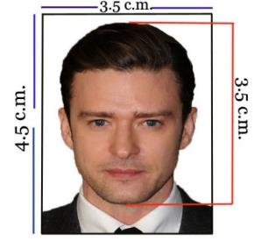
**เอกสารในการขอวีซ่า กรุณาจัดส่งภายใน 15 วันก่อนวันนัดหมายยื่นวีซ่า **
เอกสารส่วนตัว
- หนังสือเดินทางมีอายุไม่ต่ำกว่า 6 เดือนหากมีหนังสือเดินทางเล่มเก่าให้แนบมาด้วยเพื่อประกอบการพิจารณาวีซ่า
- รูปถ่ายสีขนาด กว้าง 3.5 x สูง 4 ซ.ม. จำนวน 2 รูป และฉากหลังต้องเป็นสีขาวเท่านั้น ส่วนของใบหน้าจากศีรษะถึงคางต้องยาว 3.5 ซ.ม. อายุการใช้งานไม่เกิน 6 เดือน (ไม่สวมแว่นตาทุกชนิด)
- สำเนาทะเบียนบ้าน/บัตรประจำตัวประชาชนพร้อมหมายเลขโทรศัพท์ที่สามารถติดต่อได้ (เบอร์มือถือ)
- สำเนาทะเบียนสมรส หรือ ใบหย่า และใบมรณะ (ถ้ามี) (ภาษาอังกฤษเท่านั้น)
- ใบเปลี่ยนชื่อ-สกุล (ถ้ามี) (ภาษาอังกฤษเท่านั้น)
- สำเนาบัตรข้าราชการ/ สำเนาบัตรข้าราชการบำนาญ (ในกรณีที่ปลดเกษียณแล้ว)/ สำเนาบัตรนักศึกษา

หลักฐานการทำงาน
- กรณีเป็นพนักงานบริษัท หนังสือรับรองการทำงานของบริษัทที่ทำงานอยู่อายุไม่เกิน 30วัน (ฉบับจริงภาษาอังกฤษ) จะต้องระบุ ระบุวันเริ่มเข้างาน / อัตราเงินเดือน / ตำแหน่งงาน / พร้อมระบุช่วงเวลาที่ขอลางานเพื่อเดินทางท่องเที่ยว หลังจากนั้นจะกลับมาทำงานตามปกติหลังครบกำหนดลางาน (ภาษาอังกฤษเท่านั้น) จดหมายรับรองการทำงานให้ระบุ TO WHOM IT MAY CONCERN (ไม่ต้องระบุสถานทูตและประเทศ)
- กรณีที่เป็นเจ้าของกิจการ เตรียมสำเนาทะเบียนการค้า, ใบทะเบียนพาณิชย์ หรือหนังสือรับการจดทะเบียนการค้าทุกหน้า พร้อมหน้าวัตถุประสงค์ คัดสำเนาไม่เกิน 3 เดือนนับตั้งแต่วันที่กรุ๊ปออกเดินทาง (ภาษาอังกฤษเท่านั้น)
- กรณีที่เป็นเจ้าของกิจการ แต่ไม่ได้จดทะเบียนการค้า ให้ทำหนังสือรับรองตัวเอง โดยระบุประเภทงานที่ประกอบการและที่ตั้งรวมถึงระยะเวลาในการเปิดกิจการ (ภาษาอังกฤษเท่านั้น)
- ข้าราชการจะต้องมีจดหมายรับรองจากต้นสังกัด อายุไม่เกิน 30 วัน โดยจะต้องระบุตำแหน่ง-วันเริ่มงาน-เงินเดือน (ฉบับจริงภาษาอังกฤษเท่านั้น)ระบุวันเริ่มเข้างาน / อัตราเงินเดือน / ตำแหน่งงาน / พร้อมระบุช่วงเวลาที่ขอลางานเพื่อเดินทางท่องเที่ยว หลังจากนั้นจะกลับมาทำงานตามปกติหลังครบกำหนดลางาน (ภาษาอังกฤษเท่านั้น) จดหมายรับรองการทำงานให้ระบุ TO WHOM IT MAY CONCERN (ไม่ต้องระบุสถานทูตและประเทศ)
- นักเรียน / นักศึกษา ใช้หนังสือรับรองทางการศึกษาจากสถาบัน อายุไม่เกิน 30(ฉบับจริงภาษาอังกฤษ)เท่านั้น ระบุชื่อ, ระดับการศึกษา, ชื่อสถาบันการศึกษาให้ระบุ TO WHOM IT MAY CONCERN (ไม่ต้องระบุสถานทูตและประเทศ)

หลักฐานการเงิน
- สำเนาสมุดเงินฝากย้อนหลัง 6 เดือน ต้องเป็นบัญชีเงินฝากแบบ ออมทรัพย์ หรือบัญชีฝากประจำเท่านั้น กรุณาปรับยอดสมุดเงินฝากให้เป็นเดือนปัจจุบันนับตั้งแต่เดือนที่มีการเรียกเก็บเอกสาร อัพเดทก่อนยื่นวีซ่า 7วัน นัดจากวันนัดยื่นวีซ่า บัญชีจะต้องมี 100,000 บาทขึ้นไปเท่านั้น พร้อมแนบสำเนาหน้าบัญชีหน้าแรกที่มีชื่อเจ้าของบัญชี (หากมีการต่อเล่ม กรุณาสำเนาหน้า แรกที่มีชื่อเจ้าของบัญชีของเล่มแต่ละเล่มที่ต่อพร้อมกับตัวเลขบัญชีเงินฝากเป็นปัจจุบัน) ในวันที่ยื่นวีซ่าต้องนำ BANK BOOK เล่มจริงไปด้วย
- ** สถานทูตไม่รับพิจารณาสมุดเงินฝากกระแสรายวันและพันธบัตร ฯลฯ ในทุกกรณี**
- หนังสือรับรองจากธนาคาร BANK GUARANTEE ขอก่อนยื่นวีซ่า 7วัน นับจากวันนัดยื่นวีซ่า (ฉบับจริงเป็นภาษาอังกฤษ) ให้ระบุ TO WHOM IT MAY CONCERN (ไม่ต้องระบุสถานทูตและประเทศ)
- หากมีการรับรองค่าใช้จ่ายให้กับผู้อื่น จะต้องไปทำ BANK GUARANTEE ที่ธนาคาร โดยต้องใส่ชื่อนามสกุลตามหน้าพาสปอร์ตของผู้รับรองและผู้ถูกรับรองใน BANK GUARANTEE ด้วย
- กรณีที่มีบริษัทของท่านเป็นผู้รับผิดชอบค่าใช้จ่ายในการเดินทางให้กับผู้เดินทางทั้งหมด ทางบริษัทท่านต้องออกจดหมายอีกฉบับเพื่อแสดงความรับผิดชอบต่อค่าใช้จ่าย และการกลับมาทำงานของท่าน โดยระบุชื่อผู้เดินทาง วันเดินทางไปกลับ พร้อมระบุเหตุผลที่จัดการเดินทางครั้งนี้ในจดหมายด้วย (ฉบับจริงเป็นภาษาอังกฤษ)

กรณีที่ผู้เดินทางเป็นเด็กอายุต่ำกว่า 20 ปี
- สำเนาสูติบัตร (ในกรณีที่อายุยังไม่ครบ 20 ปีบริบูรณ์ต้องแนบมาด้วย) (ภาษาอังกฤษเท่านั้น)
- หนังสือรับรองจากทางโรงเรียนหรือมหาวิทยาลัย (ฉบับจริงภาษาอังกฤษ) พร้อมสำเนาบัตรนักศึกษา
- เด็กอายุต่ำว่า 20 ปีบริบูรณ์ ไม่ได้เดินทางพร้อมบิดา-มารดา หรือเดินทางๆไปกับท่านใดท่านหนึ่ง จะต้องทำหนังสือยินยอมอนุญาตให้บุตรเดินทางไปต่างประเทศจากทางอำเภอโดยที่บิดา-มารดาจะต้องไปยื่นเรื่องแสดงความจำนงในการอนุญาตให้บุตรเดินทางไปต่างประเทศกับอีกท่านหนึ่งได้ ณ ที่ว่าการอำเภอหรือเขต โดยมีนายอำเภอหรือผู้อำนวยการเขตลงลายมือชื่อและประทับตราจากทางราชการอย่างถูกต้อง

- *** การบิดเบือนข้อเท็จจริงประการใดก็ตามอาจจะถูกระงับมิให้เดินทางเข้าประเทศในกลุ่มเชงเก้นเป็นการถาวร และถึงแม้ว่าท่านจะถูกปฏิเสธวีซ่าสถานทูตไม่คืนค่าธรรมเนียมที่ได้ชำระไปแล้วและหากต้องการขอยื่นคำร้องใหม่ก็ต้องชำระค่าธรรมเนียมใหม่ทุกครั้ง
- *** หากสถานทูตมีการสุ่มเรียกสัมภาษณ์บางท่าน ทางบริษัท ขอความร่วมมือในการเชิญท่านไปสัมภาษณ์ตามนัดหมายและโปรดแต่งกายสุภาพ ทั้งนี้ทางบริษัทฯ จะส่งเจ้าหน้าที่ไปอำนวยความสะดวกและประสานงานตลอดเวลาและหากสถานทูตขอเอกสารเพิ่มเติม ทางบริษัทฯใคร่ขอรบกวนท่านจัดส่งเอกสารดังกล่าวเช่นกัน
- *** กรณีที่ท่านยกเลิกการเดินทางภายหลังจากการได้วีซ่าแล้ว ทางบริษัทฯ ขอสงวนสิทธิ์ในการแจ้งสถานทูต ยกเลิกวีซ่าของท่าน เนื่องจากการขอวีซ่าในแต่ละประเทศจะถูกบันทึกไว้เป็นสถิติในนามของบริษัทฯ
- *** เมื่อท่านได้ชำระเงินค่ามัดจำหรือทั้งหมด ไม่ว่าจะเป็นการชำระผ่านตัวแทนของบริษัทฯ หรือชำระโดยตรงกับทางบริษัทฯ จะขอถือว่าท่านรับทราบและยอมรับในเงื่อนไขต่าง ๆ ของบริษัทฯที่ได้ระบุไว้โดยทั้งหมด
- **กรณีมีการขอใช้หนังสือเดินทางในระหว่างการยื่นวีซ่า ท่านต้องแจ้งความจำนงแก่บริษัททัวร์ให้ทราบล่วงหน้า แต่หากกรณีท่านที่ต้องใช้หนังสือเดินทางก่อนกำหนดวันยื่นวีซ่าและท่านไม่สามารถนำหนังสือเดินทางมาแสดงได้ทันท่านนั้นจะต้องมายื่นเดี่ยวและแสดงตัวที่สถานทูตตามกำหนดการของสถานทูตเช่นเดียวกัน**
- *** ทางสถานทูตจะรับพิจารณาเฉพาะท่านที่มีเอกสารพร้อมและมีความประสงค์ที่จะเดินทางไปท่องเที่ยวยังประเทศตามที่ระบุเท่านั้นการปฏิเสธวีซ่าอันเนื่องมาจากหลักฐานในการขอยื่นวีซ่าปลอมหรือผิดวัตถุประสงค์ในการยื่นขอวีซ่าท่องเที่ยว ทางบริษัทฯ ขอสงวนสิทธิ์ในการคืนเงิน โดยจะหักค่าใช้จ่ายที่เกิดขึ้นจริงและจะคืนให้ท่านหลังจากทัวร์ออกเดินทางภายใน 20 วัน โปรแกรมการเดินทางอาจเปลี่ยนแปลงได้ตามความเหมาะสม ทั้งนี้จะคำนึงถึงประโยชน์และความปลอดภัยของผู้เดินทางเป็นหลัก
กรุณากรอกข้อความในเอกสารด้านล่างนี้
***กรุณากรอกรายละเอียดต่อไปนี้ให้ครบถ้วน เป็นภาษาอังกฤษ เพื่อประโยชน์ของตัวท่านเอง***

ชื่อ - นามสกุล (กรอกข้อความเป็นภาษาอังกฤษตัวพิมพ์ใหญ่ ตามหน้าหนังสือเดินทาง)

ชื่อ(MR./MRS./MISS) …………………………………….…………………………………………………………………………….

นามสกุล........................................................................................................................................

วัน/เดือน/ปีเกิด.....................จังหวัด..............................ประเทศ.......................สัญชาติ........................

หมายเลขหนังสือเดินทาง...........................วันที่ออก........................วันหมดอายุ......................................
สถานภาพ [ ] โสด[ ] แต่งงาน [ ] หย่า[ ] หม้าย
[ ] ไม่จดทะเบียน [ ] จดทะเบียน

ชื่อคู่สมรส.........................................................................................................................................

ที่อยู่ตามทะเบียนบ้าน (กรอกข้อความเป็นภาษาอังกฤษตัวพิมพ์ใหญ่)
.......................................................................................................................................................................................................................................................................................................................................................................................................................................................................................
รหัสไปรษณีย์.....................โทรศัพท์บ้าน......................................มือถือ.........................................

ที่อยู่ปัจจุบัน (กรณีไม่ตรงตามทะเบียนบ้าน / กรอกข้อความเป็นภาษาอังกฤษตัวพิมพ์ใหญ่)
..........................................................................................................................................................................................................................................................................................................................
รหัสไปรษณีย์........................โทรศัพท์บ้าน...................................มือถือ.....................................................

ชื่อสถานที่ทำงาน / สถานศึกษา (กรอกข้อความเป็นภาษาอังกฤษตัวพิมพ์ใหญ่)
.............................................................................................................................................................
ตำแหน่งงาน............................................................................................................................................

ที่อยู่สถานที่ทำงาน / สถานศึกษา (กรอกข้อความเป็นภาษาอังกฤษตัวพิมพ์ใหญ่)
.........................................................................................................................................................................................................................................................................................................................
รหัสไปรษณีย์.....................................โทรศัพท์.........................................................................................
***กรุณากรอกข้อมูลต่อไปนี้***
ท่านเคยเดินทางเข้าเขตประเทศเชงเก้น (Schengen States Area) ในระยะเวลา 3 ปีที่ผ่านมาหรือไม่

[ ] ไม่เคย [ ] เคย

เมื่อวันที่ 1 ....../....../...... - ....../....../......, 2 ....../....../...... - ....../....../......,
3 ....../....../...... - ....../....../......
(กรอก วัน/เดือน/ปี ตามวันที่ออก / หมดอายุวีซ่า โดยเรียงจากปีล่าสุดย้อนหลังไป 3 ปี เช่น 01/01/23 - 01/03/23)

บุคคลที่เดินทางไปด้วย (กรอกข้อความเป็นภาษาอังกฤษตัวพิมพ์ใหญ่)
- ชื่อ-นามสกุล.......................................................................ความสัมพันธ์.......................
- ชื่อ-นามสกุล.......................................................................ความสัมพันธ์…………………….
หมายเหตุ:
- กรุณากรอกข้อมูลให้ครบถ้วนตามความเป็นจริง
- ในกรณีที่เอกสารส่งถึงบริษัทฯ แล้วไม่ครบ ทางบริษัทฯ อาจมีการเรียกเก็บเอกสารเพิ่มเติม อาจทำให้ท่านเกิดความไม่สะดวกในภายหลัง ทั้งนี้เพื่อประโยชน์ของตัวท่านเอง จึงขออภัยมา ณ ที่นี้ (โปรดทำตามระเบียบอย่างเคร่งครัด)

